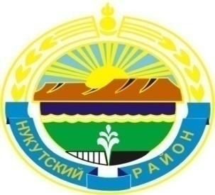
проект

Муниципальное образование «Нукутский район»

ДУМА МУНИЦИПАЛЬНОГО ОБРАЗОВАНИЯ
«НУКУТСКИЙ РАЙОН»

Шестой созыв

РЕШЕНИЕ
22 февраля 2018 года № п.Новонукутский

Об избрании делегатов на III съезд
депутатов представительных органов
муниципальных образований
Иркутской области

Заслушав информацию председателя Думы муниципального образования «Нукутский район» К.М.Баторова «Об избрании делегатов на III съезд депутатов представительных органов муниципальных образований Иркутской области», Дума

РЕШИЛА:

- Избрать делегатами на III съезд депутатов представительных органов муниципальных образований Иркутской области ______________________________________________________________________________________________________________________________________________.
- Направить настоящее решение в Законодательное Собрание Иркутской области до 1 марта текущего года.
- Опубликовать настоящее решение в печатном издании «Официальный курьер» и разместить на официальном сайте муниципального образования «Нукутский район».

Председатель Думы муниципального
образования «Нукутский район» К.М.Баторов

